附件3
广州市中小学教师信息技术应用能力提升工程发展测评学校工作指引
目 录
一、发展测评工作实施 1
1.教师个人发展测评 1
2.教学环境测评 2
二、教学环境测评操作指引 2
1.登录综合管理平台 2
2.开始教学环境测评 3
3.完成后提交 4
4.查看测评结果 4
三、发展测评情况统计 5
1.登录综合管理平台 5
2.进入“发展测评情况统计”模块 6
3.查看发展测评完成情况 6
四、计划安排 7

一、发展测评工作实施
发展测评试点工作实施包括两项：教师个人发展测评和教学环境测评

1.教师个人发展测评
组织本校“能力提升工程”培训已达标的教师参加发展测评并完成线上调研工作（线上调研问卷地址：https://sojump.com/jq/13010504.aspx）。教师可登录广州市中小学教师继续教育网（http://www.gzteacher.gov.cn/），在“我的档案”的“能力提升工程”栏目可查看“能力提升工程”培训的达标情况。
发展测评题目按学科分为5组：文科组、理科组、艺术组、幼教组、中职组。每组有5套题目，随机配送。各学科分组详情见下表：
表 学科分组
学科组 | 对应学科
文科组 | 语文、英语、政治、思想品德、历史、综合实践活动、地理、教育、图书、心理、特殊教育
理科组 | 数学、化学、物理、信息技术、生物、科学、电教、通用技术
中职组 | 中职（所有中职教师都属于中职组）
幼教组 | 幼教（所有幼儿园教师都属于幼教组）
艺术组 | 音乐、体育、美术、艺术

2.教学环境测评
组织学校管理员进行教学环境测评工作。

二、教学环境测评操作指引
教学环境测评的目的是收集与分析学校的教学环境信息，以此为依据，判断本校教师常用的教学环境类型。教学环境测评由学校校管理员登录广州市中小学教师继续教育综合管理平台完成，具体的操作步骤如下：

1.登录综合管理平台
登录广州市中小学教师继续教育管理平台（http://teacherlms.gzedu.com/）
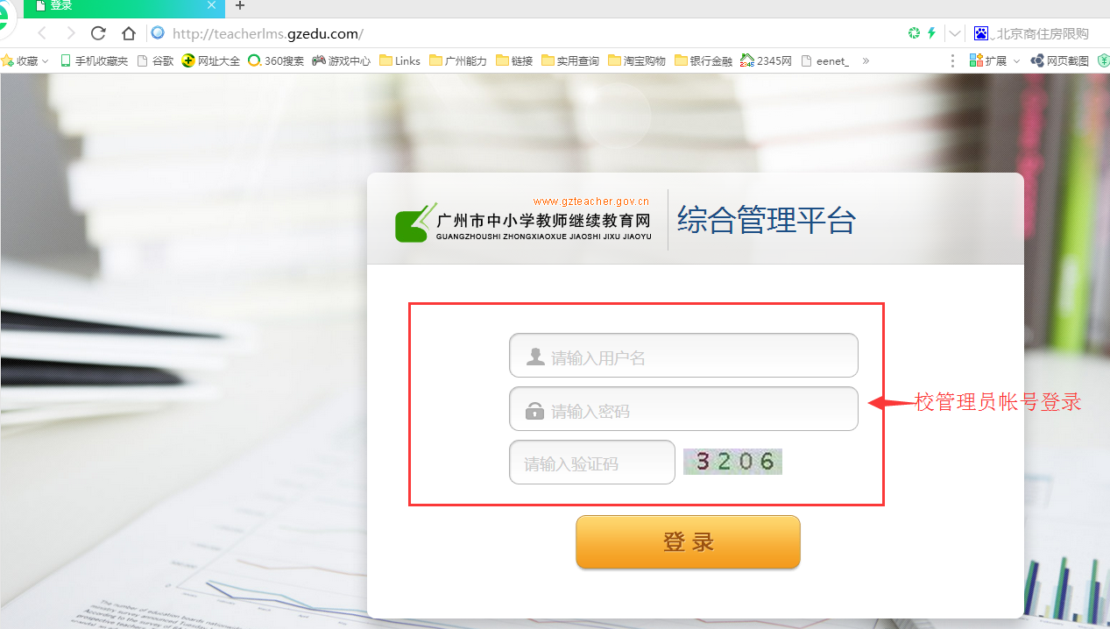

2.开始教学环境测评
从“全员培训管理—信息能力提升工程—教学环境测评”进入教学环境测评页面：
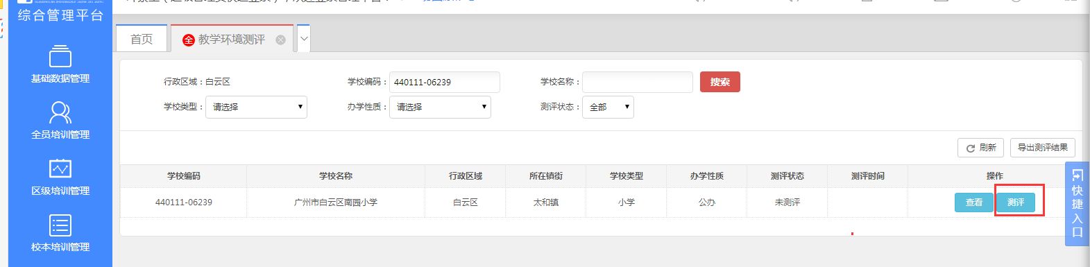
单击“测评”按钮开始教学环境测评：
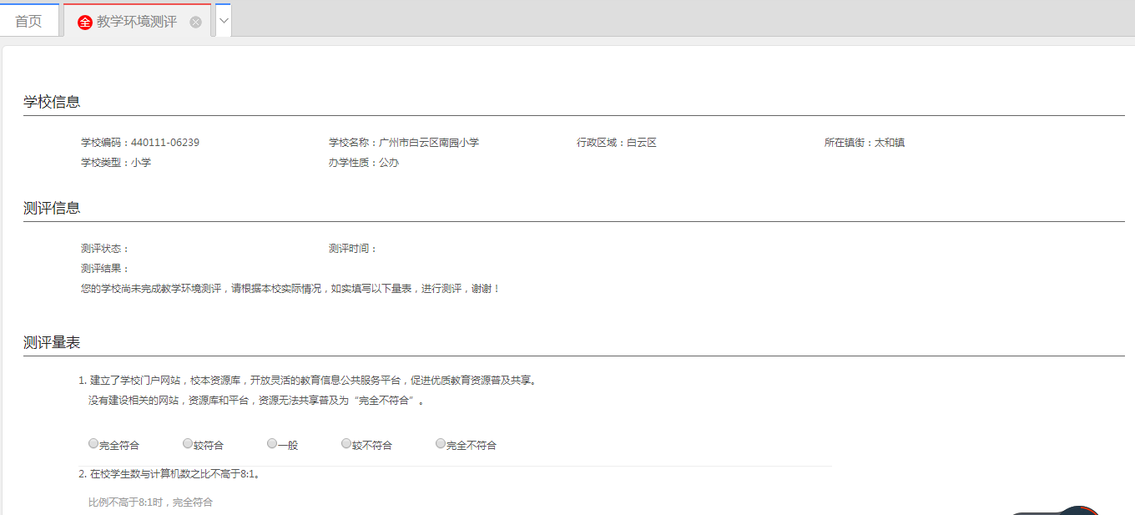

3.完成后提交
完成教学环境测评后，单击“提交”按钮：
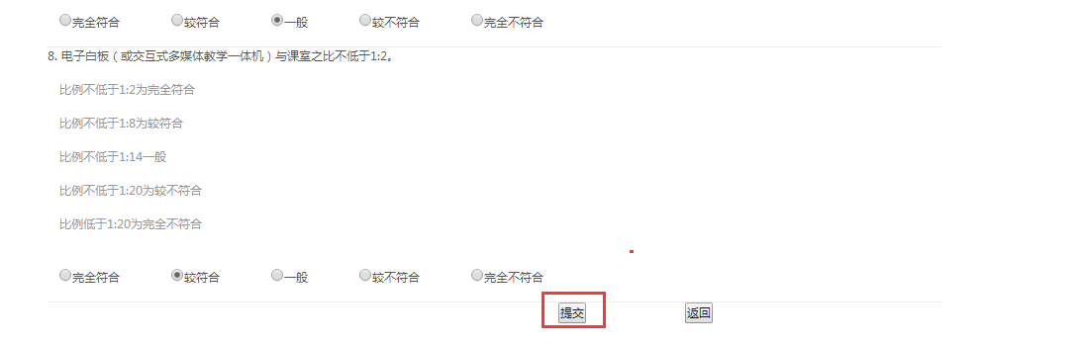

4.查看测评结果
完成教学环境测评后可查看测评结果：
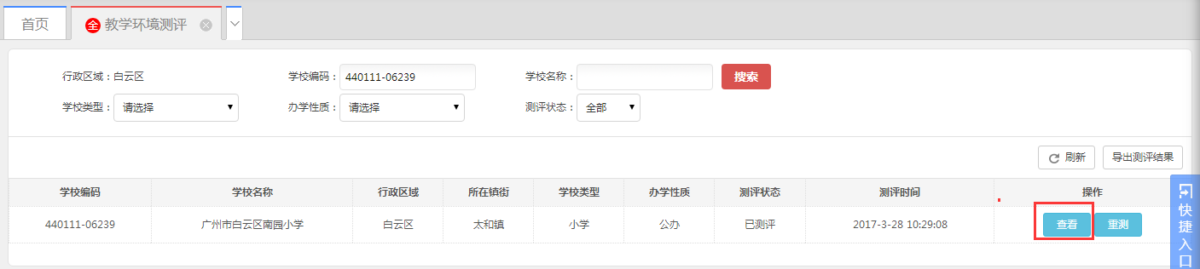
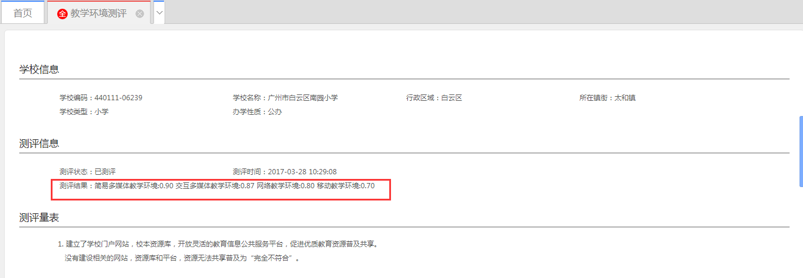
也可以重新测评：
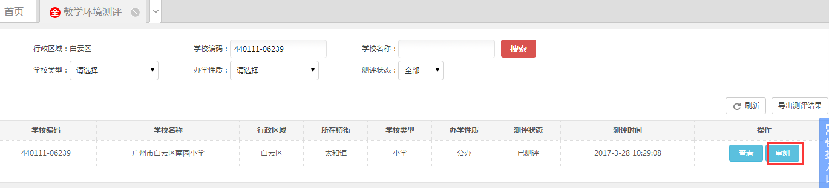

三、发展测评情况统计
综合管理平台设有“发展测评情况统计”模块，校管理员可以通过该模块查看本校教师发展测评完成情况、测评报告的生成情况等。具体的操作如下：

1.登录综合管理平台
校管理员登录综合管理平（http://teacherlms.gzedu.com）
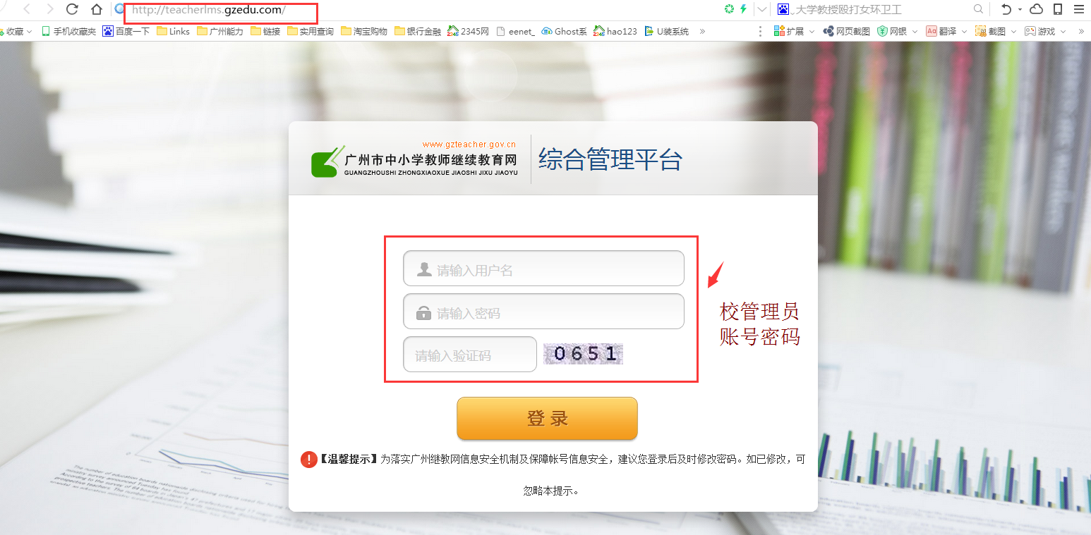

2.进入“发展测评情况统计”模块
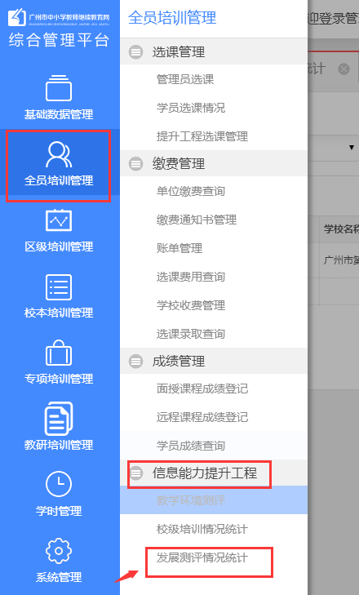

3.查看发展测评完成情况
查看本校教师完成人数：
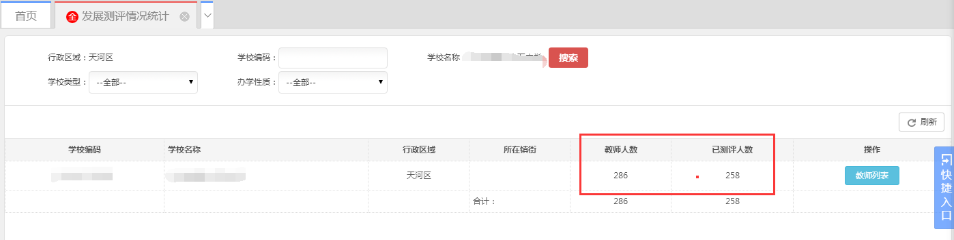
查看本校教师具体完成情况：
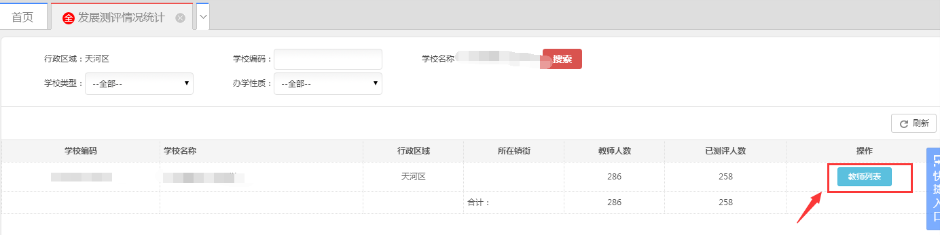
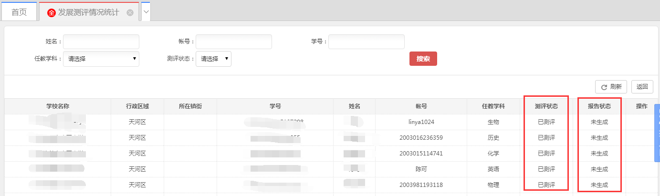

四、计划安排
截止2017年7月12日，已完成提升工程培训的广州市教师共有120295人，计划11月底前完成这120295名教师的发展测评工作，采取分区、分时间段的方式进行。
表 发展测评计划安排表
序号 | 时间 | 区 | 参与教师总数
1 | 2017年10月16日-10月26日 | 荔湾（7470人）  增城（14374人）  天河（11335人） | 33179
2 | 2017年10月27日-11月8日 | 海珠（11099人）  花都（11408人）  越秀（8852人） | 31359
3 | 2017年11月9日-12月1日 | 番禺（17110人）  南沙（4985人）  从化（6302人）  黄埔（6278人）  白云（15673人）  局直属（5409人） | 55757

